ДЕПАРТАМЕНТ ОБРАЗОВАНИЯ И НАУКИ ГОРОДА МОСКВЫ
ГОСУДАРСТВЕННОЕ БЮДЖЕТНОЕ ОБЩЕОБРАЗОВАТЕЛЬНОЕ УЧРЕЖДЕНИЕ ГОРОДА МОСКВЫ
«ШКОЛА ИМЕНИ Ф.М. ДОСТОЕВСКОГО»
109387, г. Москва, ул. Краснодонская, д. 2, корп. 4, Телефон/факс: (495) 350-56-88, e-mail: 1148@edu.mos.ru
ОКПО 48488471, ОГРН 1027739431466, ИНН/КПП 7723163200/772301001

«Использование природных индикаторов для определения экологической обстановки на примере микрорайонов Люблино и Кузьминки»

Проект выполнил ученик 6 класса «З»
Бобылев Илья Платонович
Научный руководитель:
Романеева Оксана Игоревна

Москва, 2023

Содержание
Введение………………………………………………………………………………………………….3
1. Загрязнители воздуха, воды и почвы……………………………….……………………….…….5
2. Социологический опрос…………………………….………………….………………………...….7
3. Материалы и методы исследования.……………………………………………………………...8 3.1. Забор природных материалов……………………………………………………………...8 3.2. Эксперимент на обнаружение тяжелых металлов в почве…….…………………....…9 3.3. Эксперимент на определение уровня рН почвы…………….…………..……………..12
3.4. Эксперимент на наличие тяжелых металлов в листьях…………………………..….14
4. Результат...………..…………………………………………………………………………...….…15 4.1. Анализ полученных данных………………………………………………………….…...15
5. Выводы………………………………………………………………………………………..……...16
6. Список литературы………………………………………………………………………………....17

Введение
В прошлом году в моей проектной работе «Снег как индикатор загрязнения воздуха» я доказал, что исследование снежного покрова дает оценку экологического состояния не только воздуха, но и почвы на исследуемой территории.
В этом году я решил продолжить свою работу, выбрав для этого осенний период и собрав необходимые для исследования природные материалы, а именно почву и листву.
Почему почва? Почва - один из важнейших компонентов окружающей среды, ее значение в природных процессах велико. От благополучия почвенного покрова зависит состав земной атмосферы. Поверхностные слои почвы легко загрязняются, большие концентрации вредных веществ плохо влияют на окружающую среду в целом. Основные загрязнители грунта в городе – это промышленность, коммунальные предприятия, транспорт. Почва практически невозобновляемый ресурс, поэтому ее дальнейшее загрязнение будет иметь катастрофические последствия. Она является индикатором многолетних природных процессов, и ее состояние – это результат длительного воздействия разнообразных источников загрязнения. Поэтому изучение почвы необходимо для оценки экологического состояния исследуемой территории.
Почему листья? Растительный мир очень чутко реагирует на загрязнение окружающей среды. В связи с чем, они являются надежным индикатором загрязненности. Растения, растущие в черте города, страдают от выхлопных газов автомобилей и выбросов производства. Сбор листьев для моей работы я проводил в сентябре. Этот период наиболее благоприятен, так как они уже полностью сформировались под влиянием окружающей среды.

Объектом моего исследования стали природные материалы это почва и листья растений, микрорайонов Люблино и Кузьминки.

Предмет исследования – в своем проекте я хочу исследовать экологическое состояние городской окружающей среды в микрорайонах Люблино и Кузьминки, с помощью изучения почвы и листьев растений, как природных индикаторов.

Гипотеза: проведя исследования на содержание тяжёлых металлов и уровня кислотности почвы и листьев, я смогу доказать, что почва и листья являются природными индикаторами загрязнения окружающей среды.

Цель исследования: доказать, что почва и листья растений являются природными индикаторами загрязнения окружающей среды.

Задачи исследования:
-изучить литературу по данной проблеме;
-отобрать почвенные образцы на заданных площадках;
-провести химический анализ почвы на наличие тяжелых металлов и уровня кислотности;
-сравнить экологическое состояние образцов почвы, взятых с исследуемых площадок с показателями нормы;
-провести социологический опрос;
-оценить экологическое состояние социально значимых объектов;
-составить карту, отображающую экологическое состояние районов Кузьминки и Люблино.

Актуальность темы и практическая значимость: состояние окружающей природной среды является важнейшим фактором, определяющим жизнедеятельность человека. Высокие концентрации многих химических элементов и соединений, обусловленные техногенными процессами, обнаружены в настоящее время во всех природных средах: атмосфере, воде, почве, растениях.
Почва - особое природное образование, обладающее рядом свойств, присущих живой и неживой природе. Тяжелые металлы, попадающие в биосферу главным образом в результате промышленных и транспортных выбросов, являются одним из самых опасных ее загрязнителей. Поступающие в почву тяжелые металлы накапливаются и способствуют постепенному изменению ее химического состава, нарушению жизнедеятельности растений и живых организмов, ухудшают ее плодородие. Из почвы тяжелые металлы могут попасть в организм людей и животных и вызывать нежелательные последствия.
Интенсивное развитие промышленности, энергетики, транспорта, а также сельскохозяйственного производства способствуют возрастанию антропогенной нагрузки на аграрные экосистемы и прежде всего, на почвенный покров. Поэтому изучение поведения тяжелых металлов в почвах и защитных возможностей почв - является важной экологической проблемой.

Направление моего проекта социально-экологическое.

Методы исследования:
- Теоретический (изучение и анализ литературы, постановка целей и задач)
- Экспериментальный (постановка опытов, проведение химического анализа качественных реакций на ионы тяжелых металлов)
- Анкетирование (социологический опрос путем заполнения опросного листа)

- Загрязнители воздуха, воды и почвы
Промышленность
Воздух

Бытовые отходы
Транспорт

Сточные воды
Вода

Водный транспорт
Мусор

Свалки
Почва

Сельское хозяйство
Промышленность и транспорт

В связи с быстрым развитием промышленности и автомобильного транспорта усиливается загрязнение окружающей среды тяжелыми металлами. Их повышенное содержание в атмосфере, в почве, водоемах, растениях представляет серьезную угрозу для здоровья людей.
Высокий уровень загрязнения атмосферного воздуха отмечается вблизи крупных автомагистралей и промышленных зон, особенно в восточной и юго-восточной части города. Именно эти районы я исследую в своей работе.
Количество автомашин непрерывно растёт, а это значит, что и растёт выброс вредных продуктов в атмосферу. Применение автомобилями бензина, который имеет в своём составе различные вредные примеси, вызывает загрязнение атмосферного воздуха весьма токсичными его соединениями. Все эти примеси сохраняются и оседают на поверхности почвы и листьев деревьев. Изучение почвы и листьев поможет мне дать точную оценку экологического состояния данной территории и сделать прогноз о возможном загрязнении окружающей среды токсичными веществами. Для своего проекта я выбрал три площадки для сбора материалов. Отправной точкой стала улица Люблинская. Эта улица наиболее загружена автомобилями. Вторая площадка находилась в 500 метрах от магистральной улицы и третья в 2,5км от первой площадки.

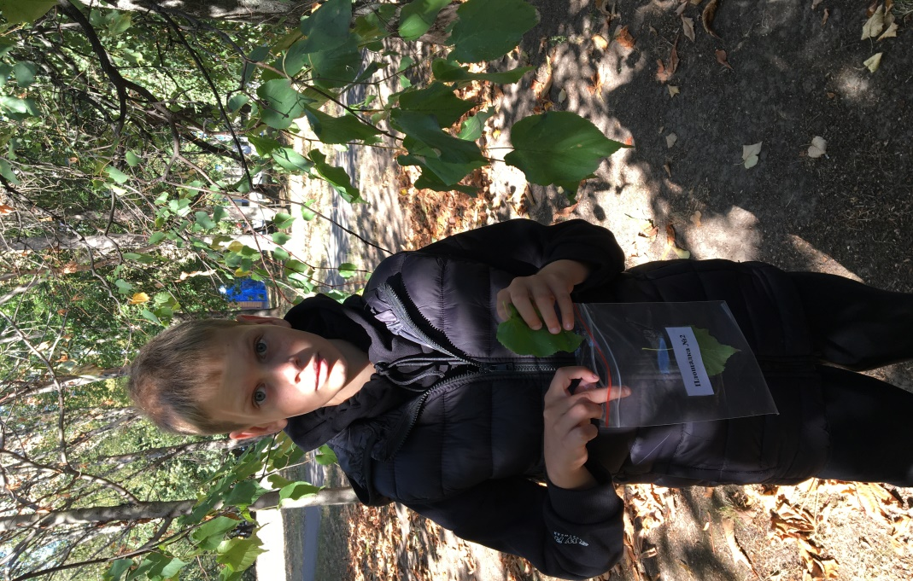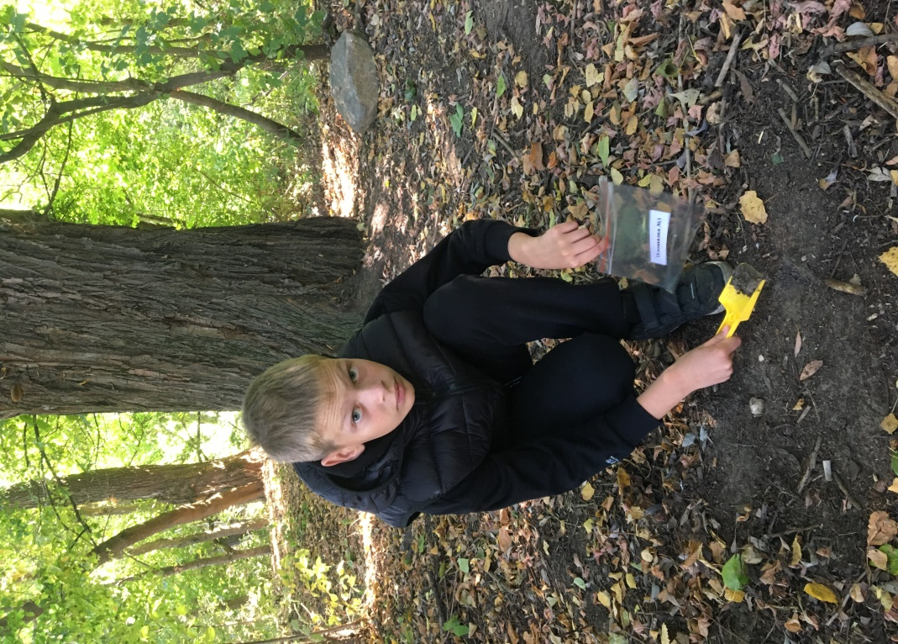

- Социологический опрос
Мной был проведен социологический опрос среди учащихся средней и старшей школы. По результатам которого было выявлено, что большинство учащихся считают
загрязнение окружающей среды тяжелыми металлами опасным для человека и основным источником загрязнения выделяют свалки и промышленность. Основная часть опрошенных уверены, что экологическая обстановка в микрорайонах Люблино и Кузьминки неблагоприятная. Каждый из нас подвержен воздействию загрязнения окружающей среды и поэтому проблема касается каждого. И для защиты окружающей среды необходимо начать с себя и постараться не мусорить, так считают 81% опрошенных.
Результаты социологического опроса.

1.Как вы считаете, опасно ли загрязнение почвы и растений тяжелыми металлами для человека?
- Да-92%
- Нет-1%
- Затрудняюсь ответить-7%
2.Назовите основной фактор загрязнения почвы и растений тяжелыми металлами
- Человеческая деятельность-30%
- Промышленность-37%
- Транспорт-20%
- Свалки-38%
- Затрудняюсь ответить-10%
3.Как вы думаете, благоприятная ли экологическая обстановка в микрорайонах Люблино и Кузьминки?
- Да-32%
- Нет-44%
- Затрудняюсь ответить-24%
4.Что вы можете сделать в защиту окружающей среды от загрязнения?
- Не мусорить-81%
- Ничего-1%
- Изучать и мониторить проблему загрязнения окружающей среды-21%
- Пропагандировать важность защиты окружающей среды-12%
3. Материалы и методы исследования
3.1. Забор природных материалов
Для выявления содержания тяжелых металлов были взяты образцы почв и листьев растений в разных частях микрорайонов Люблино и Кузьминки. Для сбора мне понадобились ZIP- пакеты и лопатка.
Площадка №1 – у обочины дороги (ул.Люблинская)
Площадка №2 – 500м. от автомобильной дороги (парк Шкулева)
Площадка №3 – 2,5км от автомобильной дороги (Кузьминский парк)

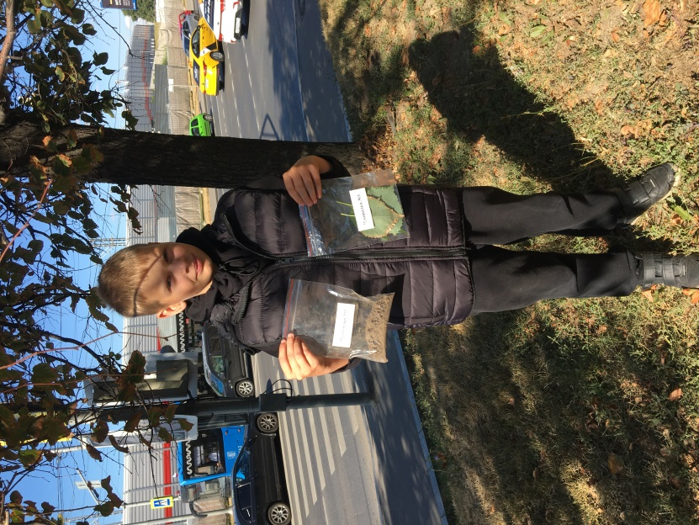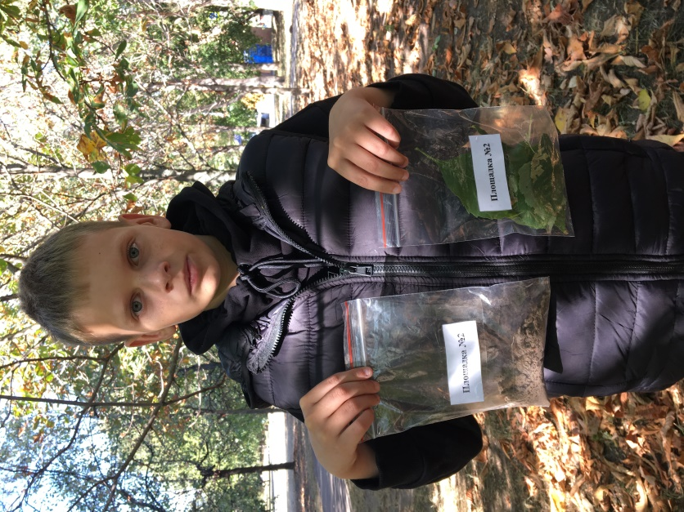
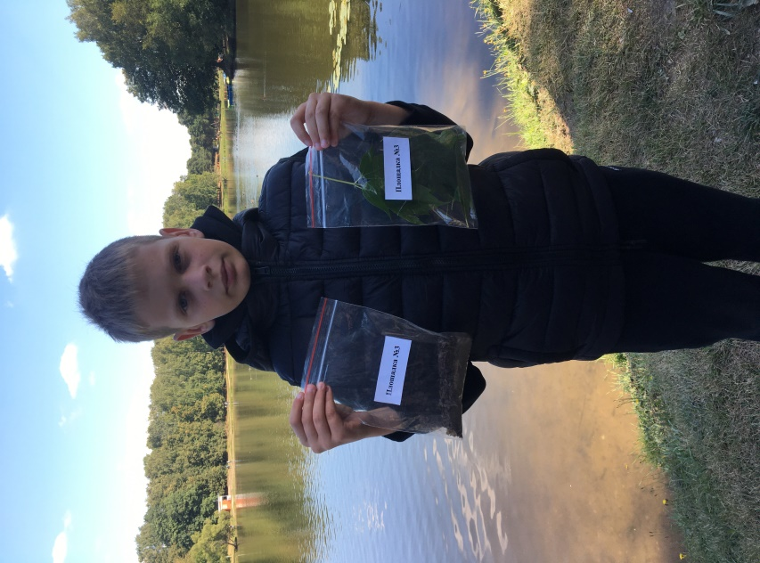
3.2. Эксперимент на обнаружение тяжелых металлов в почве
С каждой площадки я взял пробы почвы и собрал листья с деревьев, которые растут непосредственно на этих территориях. Все собранные материалы я отнес в школу, в кабинет химии для дальнейшего изучения.

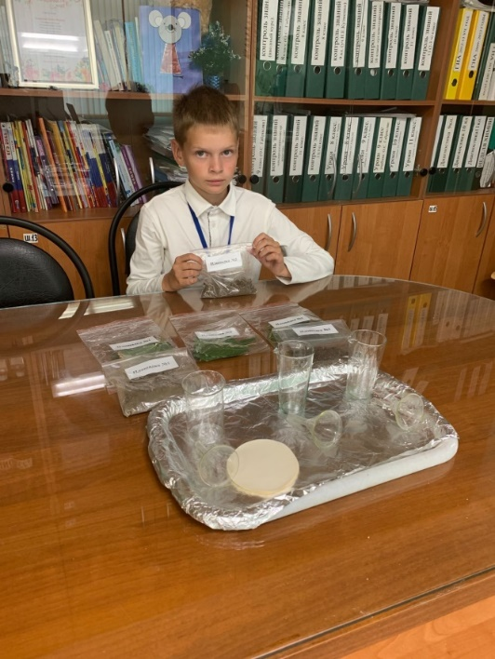

В первую очередь мы с учителем решили провести химический анализ на выявление ионов меди в образцах почвы. Медь относится ко второму классу по степени опасности тяжелых металлов. Период, в течение которого удаляется половина исходной концентрации для меди – от 300-1500лет. Медь - это сильный яд. Растворы солей меди, которые образуются при обработке меди, да и вообще любые растворимые соединения меди обладают токсическим действием. Поступление тяжелых металлов, в частности меди, в почву вследствие техногенного рассеивания осуществляется разнообразными путями. Важнейшим из них является выброс при высокотемпературных процессах: черной и цветной металлургии, обжиге цементного сырья, сжигании минерального топлива. Воздушными потоками выбросы переносятся на большие расстояния (до 10 км), причем большая их часть выпадает на расстоянии 1-3 км от эпицентра. Загрязнение земель медью происходит не только за счет выбросов предприятий промышленности, но и за счет веществ, потребляемых самим сельским хозяйством, например, пестицидов. Такое загрязнение называется агрогенным. Пестицидами называются химические вещества, которые защищают растения от сорняков и вредителей, стимулируют их рост, защищают от болезней.

Оборудование: воронка стеклянная, палочка стеклянная, стакан 50мл, фильтр бумажный, цилиндр мерный 50мл, весы электронные, стакан 200мл, штатив с кольцом.
Реактивы: дистиллированная вода, образцы почв.
- Образцы почв предварительно подготовили; отобрали инородные включения, камни и т.д.
- Высушили отобранные образцы почв на воздухе.
- Взвесили пустой чистый стакан на 200мл. В стакан поместили высушенную почву на 1/3 высоты и снова взвесили его, определив массу почву(m) в граммах.
- Добавили к почве воды в количестве 5мл раствора на 1гр почвы, приготовили тем самым солевую вытяжку. Объём воды отмерили с помощью цилиндра.
- Перемешали содержимое стакана в течении 3-5 минут с помощью стеклянной палочки.
- Отфильтровали содержимое стакана через бумажный фильтр, собирая
готовую вытяжку в стакан на 50мл. Вытяжка стала однородной и не содержала частиц почвы.
- Водную вытяжку использовали для определения содержания тяжелых металлов.
Обнаружение ионов меди
Ионы меди вступают в реакцию с раствором аммиака с получением характерного комплексного соединения лазурно-синей окраски:

- CuSO4 +2NH4OH=Cu(OH)2 +(NH4)2SO4
- Cu(OH)2+4NH3*H2O=[Cu(NH3)4](OH)2+4H2O

В фарфоровую чашку поместили 3-5мл почвенной вытяжки, осторожно выпарив досуха и на периферийную часть пятна нанесли каплю концентрированного раствора аммиака. Появление характерной окраски указывает на наличие ионов меди в почве.
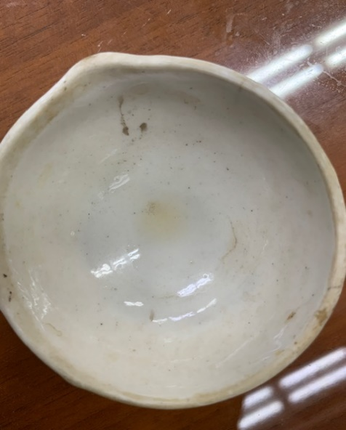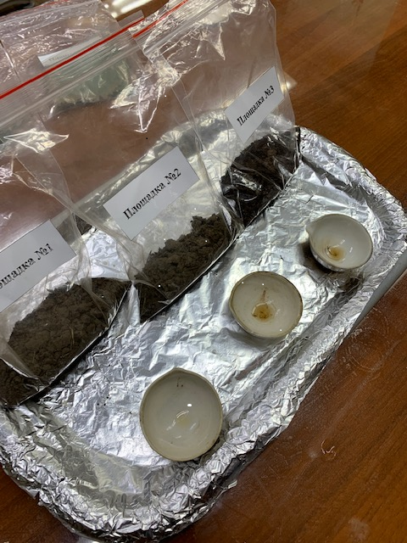
Окраска появилась в образце под номером 3 - ионы меди обнаружены,
в образцах под номерами 2 и 1 окраски не было - ионов меди не обнаружено.
Следующим этапом мы провели химический анализ на выявление ионов свинца. Свинец относится к первому классу опасности тяжелых металлов. Период, в течение которого удаляется половина исходной концентрации для свинца – от 740-5900лет. Соединения свинца используются в качестве добавок к бензину, в связи с чем, автотранспорт является серьезным источником свинцового загрязнения. Из грунта свинец проникает в растения, которые животные используют в пищу. Вместе с мясными продуктами токсичный элемент попадает в организм человека. Свинец, накапливаясь в организме человека, может послужить катализатором развития рака.

Обнаружение ионов свинца
Обнаружение происходит на основании качественной цветной реакции: Хромат и дихромат ионы дают с ионами свинца малорастворимый хромат свинца желтого цвета:
- Pb(NO3)2 +K2CrO4=PbCrO4+2KNO3
- Упарив водную почвенную вытяжку в объеме 40мл до объема 1мл. К полученной пробе прилили 1 мл раствора азотной кислоты (1:2). Нагрели на водяной бане 10 минут, отфильтровали и выпарили в фарфоровой чашке. К сухому остатку добавили 0,5% раствора дихромата калия и 4мл дистиллированной воды. Раствор перемешали и отфильтровали в пробирку. Появление желтого осадка на фильтре указывает на наличие ионов свинца в почве.

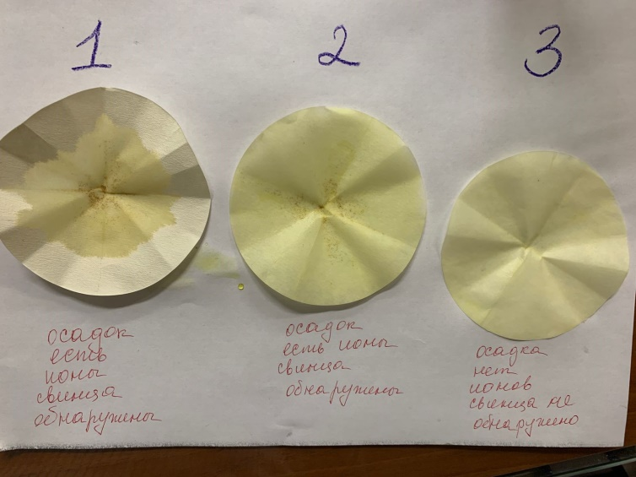

В образцах под номерами 1 и 2 осадок есть - ионы свинца обнаружены, в образце под номером 3 осадка нет - ионов свинца не обнаружено.

3.3. Эксперимент на определение уровня рН почвы

Кислотность почвы – это важнейший показатель анализа почвы, характеризующий содержание протонов водорода в почве. Обычно этот показатель выражается величиной рН – водородный показатель раствора, отражающий кислотно-щелочной баланс почвы. Измерение рН в почве играет очень важную роль, поскольку от него зависит относительная доступность питательных веществ почв. Определение рН имеет большое значение в практической деятельности. Этот показатель широко используют в лабораторных исследованиях, промышленности, сельском хозяйстве и садоводстве.
Примерную оценку кислотности водных растворов электролитов можно провести с помощью особых веществ – индикаторов (лакмуса, фенолфталеина, метилового оранжевого, универсального индикатора).
Чем опасен нарушенный кислотно-щелочной баланс почвы?
Кислотность почвы влияет не только на урожайность, но и на почвообразовательные процессы. От нее зависит эффективность использования удобрений, развитие заболеваний культурных растений.
Изменение кислотности почвы в результате поступления в почву загрязняющих химических веществ в сторону уменьшения рН называется подкислением почвы, а в сторону увеличения рН- подщелачиванием почвы, при этом подразумевается прежде всего техногенное происхождение загрязняющих веществ. При высокой кислотности угнетается рост и развитие многих сельскохозяйственных культур, подавляется жизнедеятельность микроорганизмов, при закислении почвы необходимо проводить известкование. Щелочной характер почвы определяют натриевые соли. Подщелачивание обусловлено осаждением на поверхности почвы строительной и другой пыли, также и за счет золы, которая образуется при сгорании большинства видов топлива. Щелочные и сильнощелочные почвы плохо пропускают воду, а после дождя на их поверхности образуется плотная корка. Щелочность снижает плодородие почвы сильнее, чем кислые.

Оборудование:
Стаканы химические (50 мл.) или чашка фарфоровая, палочка стеклянная с резиновым наконечником, ложечка – дозатор (шпатель), мерный цилиндр (10 мл.).
Реактивы:
Почва (в стакане), универсальная индикаторная бумага со шкалой значений рН.
Для данного эксперимента мы взяли подготовленные образцы почв и смешали с дистиллированной водой в соотношении 1:5. Эти два компонента смешиваются, полученная масса встряхивается и оставляется на сутки. После мы произвели фильтрацию, а в полученную жидкость погрузили лакмусовую бумагу. По приобретенному ей цвету определяется уровень кислотности. Окраска лакмуса меняется от красного до синего, что соответствует кислому и щелочному грунту. Зеленый тон указывает на нейтральный уровень рН.

В наших образцах почв мы получили следующие результаты:
Образец №1 – рН 9
Образец №2 – рН 9
Образец №3 – рН 8
Так же мы смачивали почву водой и измеряли в ней уровень рН:
Образец №1 – рН 8
Образец №2 – рН 7
Образец №3 – рН 8
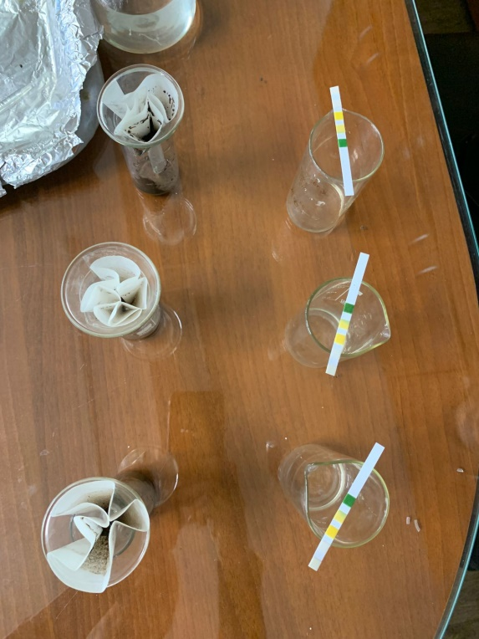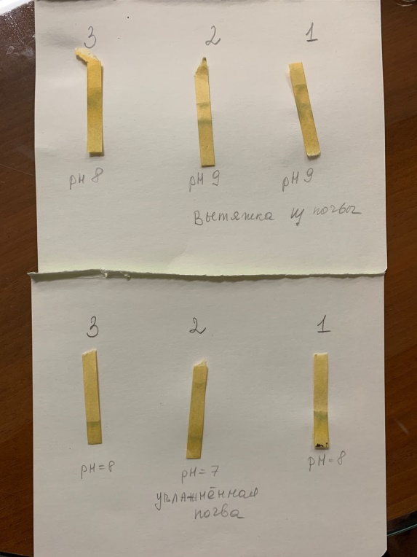
Показатели уровня рН отличаются, так как при фильтрации растворимые соли и кислоты перешли в раствор.

Типы почв определили исходя из таблицы.
Значение рН | Тип почвы
1,0-4,5 | сильнокислая
4,6-5,0 | среднекислая
5,1-5,5 | слабокислая
5,6-6,0 | близкая к нейтральной
6,1-7,1 | нейтральная
7,2-7,5 | слабощелочная
7,6-8,5 | щелочная
>8,5 | сильнощелочная

В образцах 1 и 2 мы получили сильнощелочной тип почвы, в образце 3-щелочной тип почвы.
После увлажнения почвы мы получили в образцах 1 и 3-щелочной тип почвы, в образце 2-нейтральный тип почвы.

3.4 Эксперимент на наличие тяжелых металлов в листьях
Оборудование:
Стаканы химические (50 мл.), чашка фарфоровая, ступка с пестиком, палочка стеклянная, ложечка – дозатор (шпатель), мерный цилиндр (10 мл.), компьютерный датчик определения наличия тяжёлых металлов.
Реактивы:
Образцы листьев, дистиллированная вода.

Методика
Приготовление водных вытяжек.
На электронных лабораторных весах взвешивается по 50 г листьев, с каждой площадки (по отдельности). По 100 мл. дистиллированной воды заливается в каждую чашку. После этого, с помощью фарфорового пестика листья перетираются. Далее подготавливаются колбы, объемом на 200 мл и бумажные фильтры. Полученные в мисках смеси профильтровываются. Водная вытяжка (фильтрат), используется для дальнейших опытов. Полученный фильтрат исследовали на наличие тяжелых металлов с помощью компьютерного датчика обнаружения металлов.
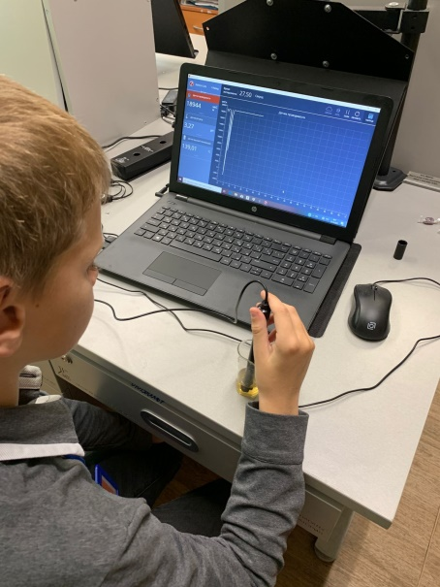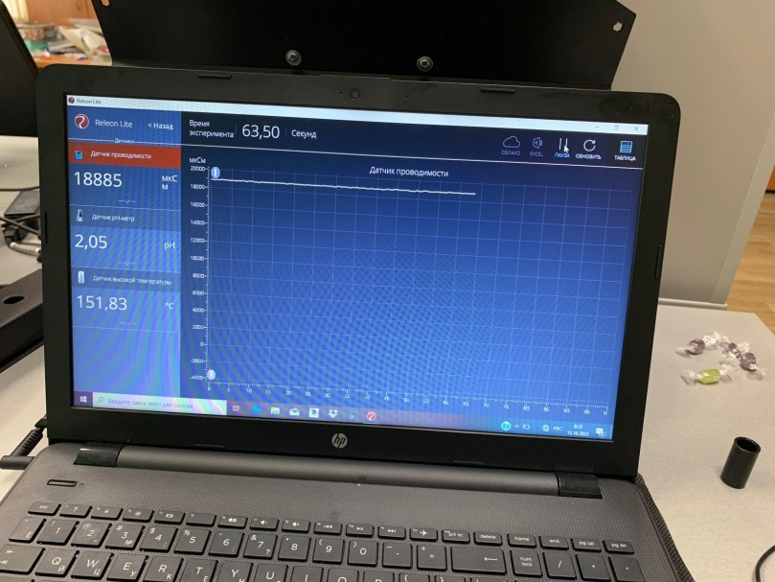

Во всех трех образцах листьев, тяжелых металлов не обнаружено. Таким образом, действие металлов на растительный организм зависит от природы элемента, содержания его в окружающей среде, характера почвы, формы химического соединения, срока от момента загрязнения. Формирование химического состава растительного организма определяется биохимическими особенностями различных видов организмов, их возрастом и биохимическими закономерностями связи между элементами в организме. Содержание одних и тех же химических элементов в различных частях растений может изменяться в широких пределах.

4.Результат
4.1. Анализ полученных данных
 | Место положения | Наличие свинца в почве | Наличие меди в почве | Наличие тяжелых металлов в листьях растений | Уровень рН почвы
Площадка№1 | ул.Люблинская | обнаружено | не обнаружено | не обнаружено | рН9-сильнощелочная
Площадка№2 | Парк Шкулева | обнаружено | не обнаружено | не обнаружено | рН9-сильнощелочная
Площадка№3 | Парк Кузьминки | не обнаружено | обнаружено | не обнаружено | рН-8 щелочная

Получив такие результаты, можно сказать о том, что свинец попадает в почву, главным образом, из выхлопных выбросов автомобилей, что доказывается данными площадок №1 и №2. Они наиболее близко расположены к автомобильной дороге ул. Люблинская. Чтоже касается наличие меди в образце под №3 – то тут снова много вопросов. Как и в моем первом проекте, при исследовании снега в Кузьминском парке, где я тоже обнаружил наличие тяжелых металлов, в почве они то же есть и это доказывается данными площадки под №3. Загрязнение почвы тяжелыми металлами в том числе медью, происходят в связи с деятельностью промышленных предприятий, как например, нефтеперерабатывающих, химических. Кузьминский парк находится территориально в неблагоприятной экологичекой зоне. Он расположен вблизи НПЗ «Капотня», крупных автомагистралей, Чагинской АЭС, ТЭЦ, сетей бензоколонок и автомоек. Поэтому можно предположить, что наличие тяжелых металлов в почве влияет деятельность химичесих предприятий и перенос их выбросов воздушными потоками.
Что касаемо отсутствия тяжелых металлов в листьях – это можно обьяснить тем, что свинец и медь поступают в растения в основном через корни, но способны поглащаться и через листья. В сухую погоду свинец накапливается на поверхности растений, но после обильных дождей значительная часть его смывается. Свинец служит причиной летнего листопада, а для своей работы я не использовал опавшие листья. Еще одно объяснение отсутствия тяжелых металлов в литьях, это то, что за короткий вегетационный период листья могли не успеть накапить тяжелые металлы.
Сильнощелочной характер образцов почвы с площадки №1и №2 свидетельствует о чрезмерном использовании химических реактивов в зимний период времени для обработки дорог. А с площадки №3 щелочной характер почвы, можно объяснить деятельностью промышленных предприятий и захоронению химических отходов. В интернете я нашел информацию о том, что в начале 20 века на территории Кузьминского парка находился секретный военно-химический полигон, на котором полвека испытывали и закапывали химическое оружие массового поражения. Возможно, присутствие меди в почве связано именно с этим полигоном.

По результатам своей проектной работы я составил экологическую карту микрорайнов Люблино и Кузьминки. На ней я обозначил места, где в результате исследования, были обнаружены тяжеллые металлы в почве.

Экологическая карта районов Люблино и Кузьминки
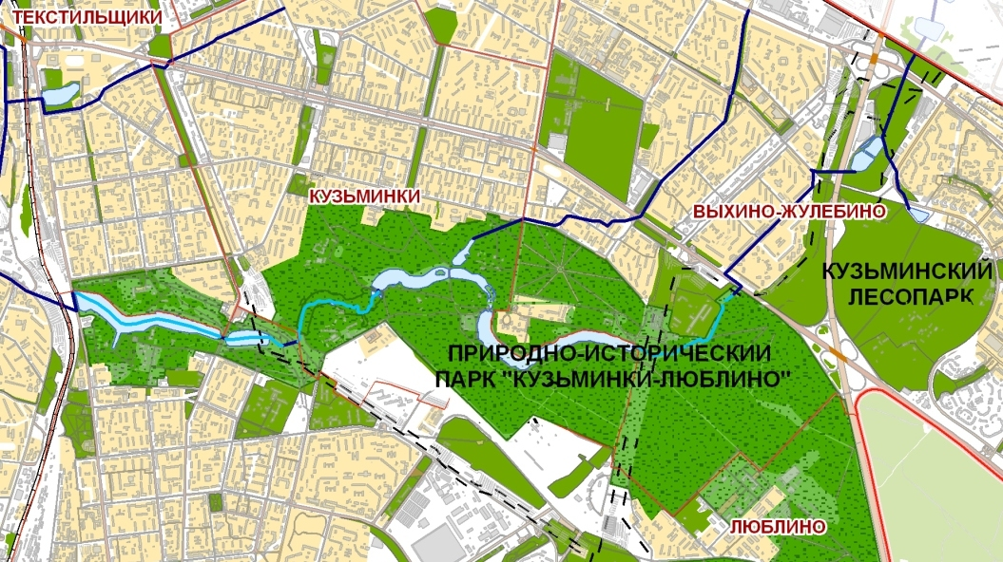
Площадка №2
Площадка №1
Площадка №3
Условные обозначения:
обнаружен свинец
обнаружена медь
5. Выводы
По результатам моей исследовательской работы можно сделать следующие выводы:
- При химическом анализе во всех исследуемых образцах почвы были обнаружены ионы тяжелых металлов.
- Почвы являются основными поглотителями тяжелых металлов, выбрасываемых в окружающую среду в результате антропогенной деятельности.
- Большинство тяжелых металлов не подвергаются микробной или химической деградации, так как они не разлагаются. Их общие концентрации сохраняются в течение длительного времени после попадания в окружающую среду.
- Почва - это природный индикатор загрязнения окружающей среды. Поэтому изучение и мониторинг загрязненности почвы дает нам оценку экологического состояния окружающей среды в целом.
- Отсутствие тяжелых металлов в листьях растений на исследуемых площадках, можно предположить, что за короткий вегетационный период листья не успели накопить их.
- Есть вероятность, что растения могут снижать поступления тяжелых металлов благодаря использованию своих барьерных функций. И для большинства растений первым барьерным уровнем являются корни, где задерживается наибольшее количество тяжелых металлов. Следующий барьер-это стебли.
- Для дальнейшего изучения проблемы загрязнения растений тяжелыми металлами, я буду использовать корни и стебли растений. Я думаю, что они дадут наиболее информативную картину, чем листья.

6. Список литературы

- Дядюн Т. В. Экологический практикум «Мир воздуха» // Журнал «Биология в школе». – 2000. - №3. – с.15-16.
- Е.В.Нефедова Экология. Учебное пособие. - Новотроицк: НФ НИТУ "МИСиС", 2015. – 136с.
- Е.В. Нефедова, М.Н. Белова Экология. Лабораторный практикум. - Новотроицк: НФ НИТУ "МИСиС", 2015. – 90с.
- Т.А.Трифонова, Е.Ю.Алхутова Фитоэкстракция тяжелых металлов из загрязненных почв на примере системы почва – гальваношлам – луговая растительность. - ЭкиП, январь 2012, с.33-37.
- Экология. Элективные курсы. 9 класс / авт.-сост. Э40 М.В. Высоцкая. Волгоград: Учитель, 2007. – 127с. ISBN 5-7057-0969-2
- https://vyvoz.org/blog/zagryaznenie-okruzhayushchey-sredy-tyazhelymi-metallami/?ysclid=ldo4deg630456487929
- https://ptipt.livejournal.com/816.html?ysclid=ldo4i6oo3a270064076
- https://yznaika.com/notes/197

